**Информационно-статистический отчет**

**рассмотренных в декабре 2022 года обращений, запросов информации   
и сообщений граждан, объединений граждан, в том числе юридических лиц, поступивших в адрес Главы Маслянинского района Новосибирской области**

Рассмотрение письменных и личных обращений, устных сообщений   
и запросов граждан, объединений граждан, в том числе юридических лиц, поступивших в адрес Главы Маслянинского района Новосибирской области, организовано в соответствии с Конституцией Российской Федерации, областным законодательством, нормативными правовыми актами Новосибирской области, администрацией Маслянинского района Новосибирской области.

Организацию работы по объективному, всестороннему и своевременному рассмотрению обращений осуществляет общественная приемная Главы Маслянинского района Новосибирской области.

В 2022 года в адрес Главы Маслянинского района Новосибирской области через общественную приемную Главы Маслянинского района поступило обращений **28** *(в ноябре 2022 года -33, в декабре - 2021 года -9)*, в том числе:

1. письменных обращений и запросов 25 *(в ноябре 2022 года -26,   
   в декабре 2021 года -9)*;

2) личных обращений на личных приемах Главы Маслянинского района Новосибирской области, первого заместителя главы администрации Маслянинского района Новосибирской области, заместителей главы Маслянинского района Новосибирской области **3** *(в ноябре 2022 года -0, в декабре 2021 года -0)*;

3) обращений к специалисту общественной приемной Главы Маслянинского района Новосибирской области –**0,** *(в ноябре 2022 года –3, в декабре 2021 года –0)*;

4) устных сообщений и запросов в справочную телефонную службу общественной приемной Главы Маслянинского района Новосибирской области – **0***(в ноябре 2022 года -4, в декабре 2021 года - 0)*.

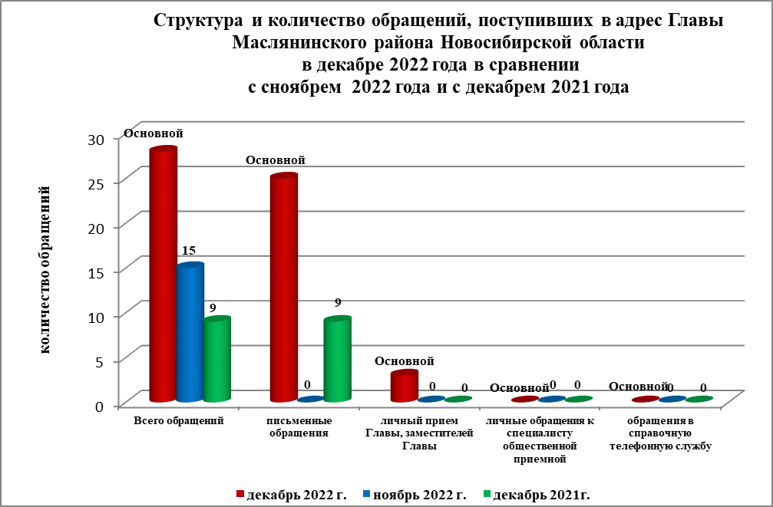

По сравнению с октябрем 2022 года общее количество письменных   
и личных обращений, устных сообщений и запросов увеличилось 35 % (на 15 обращений). В **28** обращениях содержится **28** вопроса, относящихся   
к тематическим разделам:

- жилищно-коммунальная сфера – 18 (68% от общего количества вопросов);

- социальная сфера 6 (27%);

- экономика - 3 (0%);

- государство, общество, политика –1 (5%);

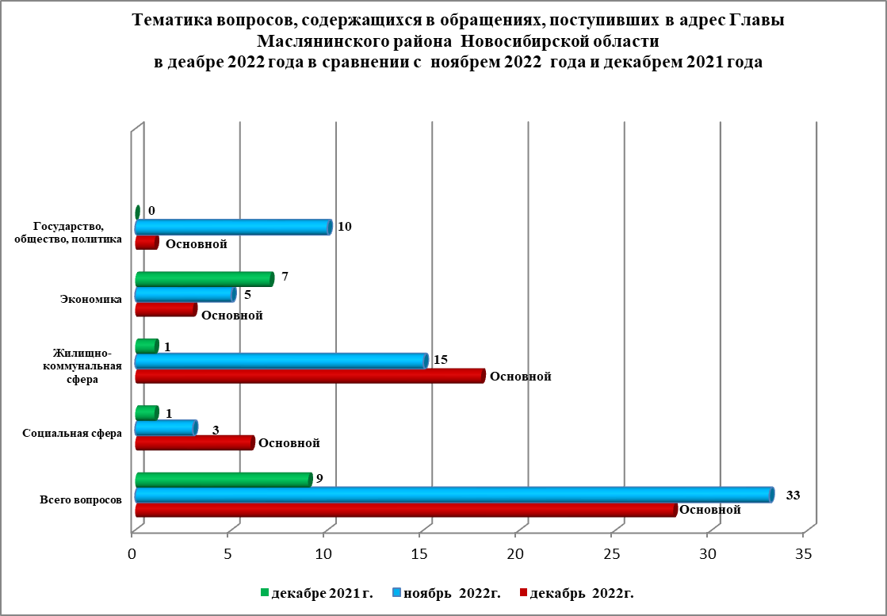

В декабре 2022 года отмечается уменьшение количества обращений   
по вопросам: предоставления субсидий на улучшение жилищных условий.